KẾ HOẠCH THỰC HIỆN CHỦ ĐỀ: GIA ĐÌNH
TUẦN III: Chủ đề nhánh: Chủ đề nhánh: Nhu cầu gia đình -Thời gian thực hiện: Từ 10/11 - 14/11/2025
Thứ  Hoạt động | Thứ 2 | Thứ 3 | Thứ 4 | Thứ 5 | Thứ 6
Đón trẻ, chơi, TDS | - Cô đón trẻ với thái độ vui vẻ, niềm nở đưa trẻ vào lớp hướng dẫn trẻ cất đồ dùng cá nhân. Trò chuyện với trẻ về nhu cầu gia đình. Cô điểm danh trẻ có mặt để báo ăn.  - Thể dục buổi sáng “Cả nhà thương nhau”
Hoạt động học | Đi theo hướng thẳng | Nhận biết hình vuông, hình chữ nhật | Nặn quả | Bé tìm hiểu về 1 số đồ dùng gia đình | Hát và VĐ: Chiếc khăn tay
Chơi ngoài trời | - Trò chuyện về thời tiết  - TCVĐ: Mèo và chim sẻ  - Chơi tự do | - Quan sát góc thiên nhiên  - TCVĐ: Thỏ vào chuồng  - Chơi tự do | - Quan sát vườn rau  - TCVĐ: Gieo hạt.  - Chơi tự do | - Chơi với cát, nước  - TCVĐ: Mèo đuổi cuột  - Chơi tự do | - Chơi ở khu vườn cổ tích  - TCVĐ: Cây cao cỏ thấp  - Chơi tự do
Chơi, HĐ ở các góc | - Góc xây dựng: Lắp ghép đồ dùng gia đình bé thích.  - Góc nghệ thuật: Múa hát về chủ đề, tô màu đồ dùng gia đình  - Góc phân vai: Chơi gia đình: Mẹ con, nấu ăn  - Góc học tập: Xem tranh ảnh, làm album về đồ dùng gia đình  - Góc thiên nhiên: Chăm sóc vườn cây nhà bé.
Ăn, ngủ, vệ sinh cá nhân | - Rèn kĩ năng rửa tay đúng cách trước và sau khi ăn, sau khi đi vệ sinh, thói quen lau miệng sau khi ăn.
Chơi HĐ theo ý thích | Nghe cô kể chuyện về chủ đề | Hướng dẫn trẻ cách đánh răng | Xem hình ảnh về chủ đề | Học vở : Bé LQ với PT và luật giao thông | Vui văn nghệ cuối tuần
Trẻ chuẩn bị ra về và trả trẻ | - Cho trẻ chơi tự do theo ý thích.  - Vệ sinh cá nhân cho trẻ.  - Bình xét bé ngoan, cắm cờ cuối ngày.( Bình cờ thứ 6)  - Trả trẻ tận tay phụ huynh, trao đổi về tình hình của trẻ trong ngày

BAN GIÁM HIỆU DUYỆT  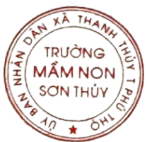    PHÓ HIỆU TRƯỞNG | NGƯỜI LẬP KẾ HOẠCH  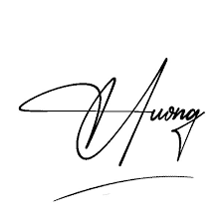  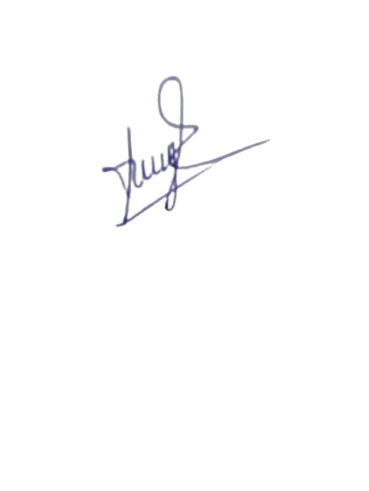  Phùng Thị Quý Phạm Thị Thúy Hường
Nguyễn Thị Mai

